РЕГУЛЯТОР ТЕМПЕРАТУРЫ
КОТЛА Ц.О. НА ТВЁРДОМ ТОПЛИВЕ
LUKSUS EKO PID Dynamic Z

РУКОВОДСТВО ПО ЭКСПЛУАТАЦИИ
И МОНТАЖЕ


Просим соблюдать признаки касающиеся безопасности
и перед подключением регулятора в сеть точно прочитать инструкцию!
Декларация соответствия
 - 07

в связи с Директивой 2004/108/EC и Директивой 2006/95/EC

ZPUE ELSTER S.C.
62-300 Września Obłaczkowo 150

заявляет в исключительную ответственность, что изделие
Регулятор температуры котла Ц.О.
LUKSUS EKO PID Dynamic Z
произведенные после 22 июня 2007г.

к которому относится эта декларация, соответствует следующим директивам:
- Директива низкого напряжении 2006/95/EC
- Директива электромагнитной совместимости 2004/108/EC

и стандартам:
- PN-EN 60730-1:2002+A1:2006+A12:2004+A13:2005+A14:2006
- EN 60730-1:2000+A1:2004+A12:2003+A13:2004+A14:2005
- PN-EN 60730-2-9:2006
- EN 60730-2-9:2002+A1:2003+A11:2003+A2::2005+A12:2004
- PN-EN 61000-3-2:2007
- EN 61000-3-2:2006
- PN-EN 61000-3-3:1997+A1:2005+A2:2006+IS1:2006
- EN 61000-3-3:1995+A1:2001+A2:2005+IS1:2005

ВНИМАНИЕ! ЭЛЕКТРИЧЕСКОЕ ОБОРУДОВАНИЕ ПОД НАПРЯЖЕНИЕМ.
Признаки безопасности:
1. Во времени подключения регулятора полагаться взять под внимание местные условия и правила касающиеся снабжения в электрическую энергию.
2. Электрические инсталляции должен делать человек имеющий соответствующие полномочия, у вынутого штепселя питающего установление из гнезда питающей сети.
3. Ввиду безопасности работы во времени обслуживания, а тоже на электромагнитные помехи энергетической сети, которые могут влиять на работу системы (проявляющее себя в частности ошибками измерения температуры), полагаться сурово подключить регулятор в гнездо сети снабжённое в правильно подключенный предохранительный стык !!!
4. Полагаться правильно подключить насосы и мехи. Обратить внимание на зануление двигателей этих устройств!
5. Нельзя ремонтировать питающего провода. Возможный обмен этого провода должен быть выполнен исключительно у производителя или через соответствующий сервис!
6. Для безопасной эксплуатации котла безусловно необходимое подключение и правильное закрепление термического выключателя воздуходувки. Недостаток этой защиты может привести к потере гарантии.

Во время атмосферических разрядов напряжённость связанная с протеканием громового течения может достигнуть даже 300 kВ, повреждая электронные устройства. Помни об отсоединении регулятора и других устройств от питающей сети во время бури и отсутствия дома.
Содержание
I. Общее описание. 5
II. Панель управления. 7
III. Обслуживание котла, подбирание параметров. 8
1. Разжигание в котле. 8
2. Прибавление топлива к котлу, подсмотр сгорания. 8
3. Подбирание параметров. 8
4. Получение дополнитель. информаций о работе котла. 11
IV. Принцип работы регулятора. 11
1. Действие воздуходувки. 12
2. Действие циркуляционного насоса Ц.О. 12
3. Действие грузящего насоса Г.Б.В. 12
4. Сотрудничество с комнатным термостатом. 13
V. Сигналы тревоги и обработка ошибок. 14
VI. Подключение регулятора к котлу Ц.О. 16
1. Механический монтаж. 16
2. Электрический монтаж. 16
VII. Условия работы. 18
VIII. Карта гарантийных ремонтов. 19
Гарантийная карта 20

I. Общее описание.
„Luksus EKO PID” является универсальным регулятором температуры воды в котлах центрального отопления (Ц.O.) с управлением надуванным, отапливаемых углём, угольной крошкой, бурым углём, древесиной и т.п. Уверяет экономическую и автоматическую работу целой установки Ц.O. и горячей воды (Г.Б.В.)
Применённый в регуляторе модифицированный алгоритм регулирования PID Dynamic автоматически правит мощностью надува, а что с этим идёт отдаваемой котлом мощностью, на основании измерения смен температуры котла в отношении в заданную температуру и температуру выхлопных газов. Достоинство этого управления это устойчивое удержание заданной температуры для котла, независимое от временных переключений принимаемой мощности.
Применение датчика температуры выхлопных газов разрешает дополнительно ограничить дымоходные потери и излучение в атмосферу вредных окисей азота (NOx). Актуальная температура выхлопных газов во времени РАСТОПКИ выясненная на главном экране, зато в фазе РАБОТЫ доступная в подсмотр в информационных экранах (смотри пункт. III.4). Дополнительно, если в РАБОТЕ подействует ограничение температуры выхлопных газов, на главном экране появится символ  .
Результаты совершённых измерений на котле типа KWRUZ22, управляемым регулятором LUKSUS EKO PID, представленное ниже.
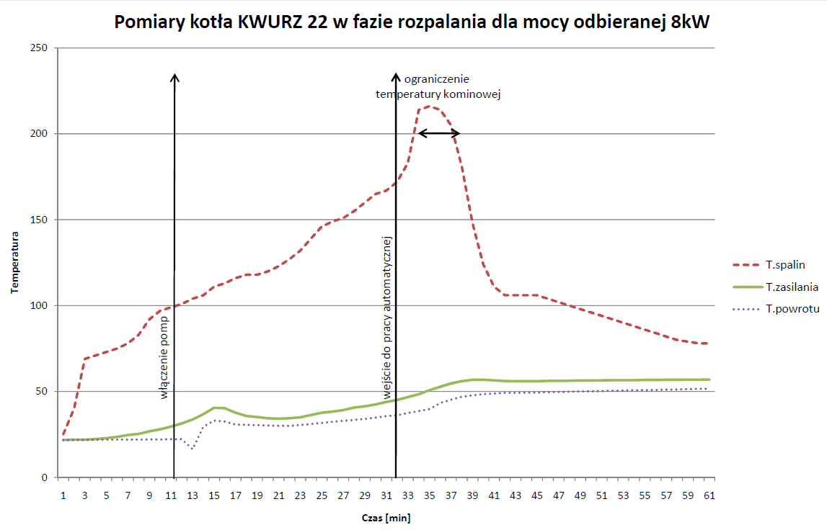

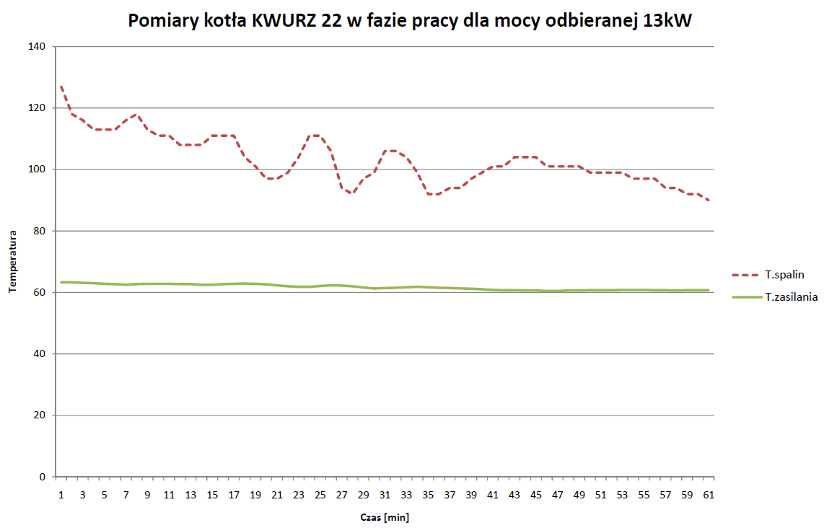
Потому что регулятор LUKSUS EKO PID не имеет возможности выключения алгоритма PID, ниже представили результаты измерений этого самого котла со стандартным регулятором.

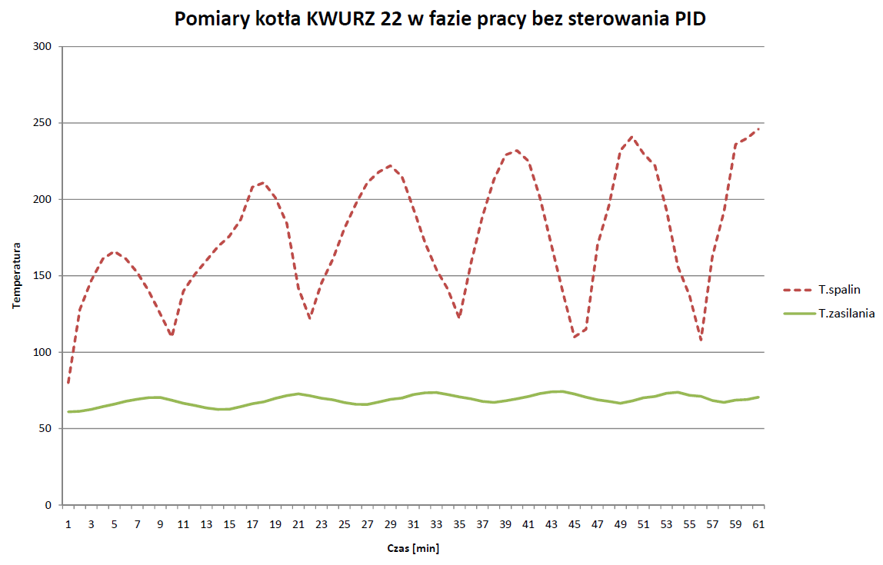

II. Панель управления.
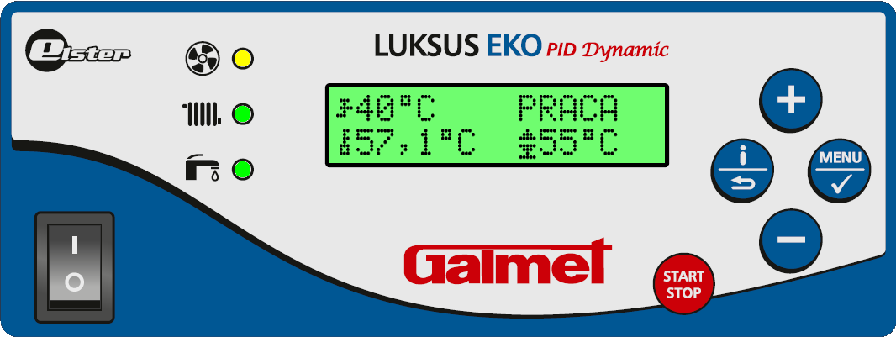
Rys. 1. Widok panelu sterowania.
Регулятор прилагаем в сеть включателем . В первое времени объяснённый останется версия программы и переведённый останется тест воздуходувки и насоса, затем регулятор выяснит главный экран. В верхней линии экрана, из левой стороны выясненная актуальная температура Г.Б.В. а из правой стороны текущий порядок работы. В нижней линии экрана, из левой стороны выясненная текущая температура воды в котле а из правой стороны заданная температура.
Контрольные лампочки показывают соответственно:
 работу воздуходувки,
 работу циркуляционного насоса Ц.О.
 работу грузящего насоса Г.Б.В.
Действие отдельных клавишей:
 запуск и остановка процесса сгорания,
 переход в издание параметров или утверждение переключений,
 получение информации о работе котла или аннуляция переключений,
 увеличение ЗАДАННОЙ ТЕМПЕРАТУРЫ или параметра,
 уменьшение ЗАДАННОЙ ТЕМПЕРАТУРЫ или параметра.

III. Обслуживание котла, подбирание параметров.

1. Разжигание в котле.
- Разжечь собранное топливо.
- Если система находит в режиме ТУШЕНИЯ, надавить клавиш . Регулятор перейдёт в режим РАСТОПКИ прилагая одновременно воздуходувку. После достижения температуры о 10°C низшей ТЕМПЕРАТУРЫ ЗАДАННОЙ регулятор перейдёт в режим РАБОТЫ.
- Во время РАСТОПКИ, в верхнем левом роге экрана, вместо температуры Г.Б.В. выясненная актуальная температура выхлопных газов.

2. Прибавление топлива к котлу, подсмотр сгорания.
- Если система находит в режиме РАБОТЫ, надавить клавиш . Регулятор перейдёт в режим ТУШЕНИЯ (выключенная останется воздуходувка).
- Открыть дверцы котла.
- Дополнить топливо в котле / проверить качество сгорания топлива.
- Закрыть дверцы.
- Надавить вновь клавиш(регулятор вернётся в режим РАБОТЫ).

3. Подбирание параметров.
Параметр [*] ЗАДАННАЯ ТЕМПЕРАТУРА доступный непосредственно из пульта (р.I). Стандартно этим параметром мы устанавливаем желаемую температуру в котле в пределах 35÷90 [°C]. В ЛЕТНЕМ порядке работы мы устанавливаем в этом месте ЗАДАННУЮ ТЕМПЕРАТУРУ Г.Б.В.
Для перехода в подсмотр или переключение остальных параметров полагаться, будучи в главном экране, один раз надавить клавиш , покажется тогда экран с номером параметра [1], названием параметра [КОЛ. ВОЗДУХА РАБОТЫ] и его величиной [65%]. Моргающий курсор у номера параметра обозначает, что мы можем в этом моменте выбирать параметр в подсмотр или переключение. Клавишем мы выбираем предыдущий параметр, а клавишем следующий параметр.
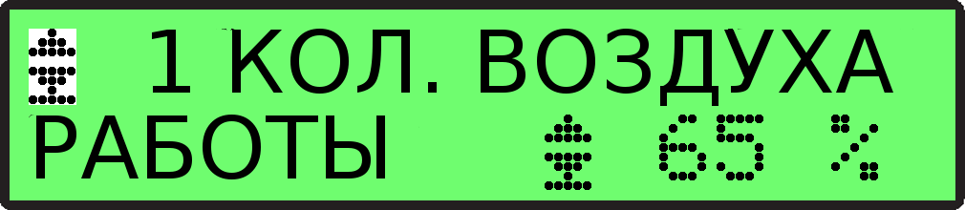
После выбора соответствующего параметра, для его переключения полагаться вновь надавить клавиш . Курсор будет моргать у величины параметра что обозначает, что мы можем в этом моменте этою величину изменить. Клавишем уменьшаем величину параметра, a клавишем увеличиваем
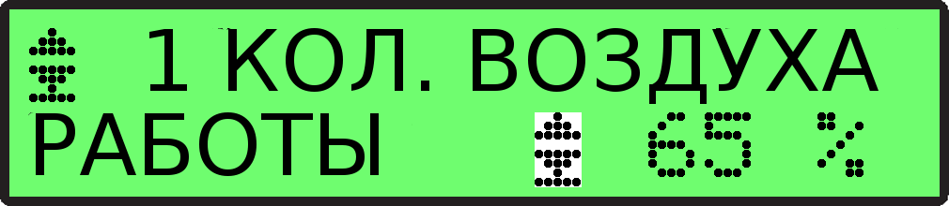
Чтобы утвердить введённые переключения полагаться надавить клавиш ,что вызовет запись переключения и возвращение в выбор параметра. Чтобы аннулировать переключения полагаться надавить клавиш - наступит возвращение в выбор параметра без записи переключений. Возвращение из экрана выбора параметров в главный экран наступит после нажатия клавиша .
Доступные параметры в режиме пользователя - сфера изменений:
1. КОЛИЧЕСТВО ВОЗДУХА РАБОТЫ 30÷100 [%]
Фабричная установка: 100%
Имеет влияние на количество доставленного в топку воздуха; величину этого параметра должно добираться так, чтобы разовая загрузка топлива сгорала как наиболее долго.
2. КОЛИЧЕСТВО ВОЗДУХА РАСТОПКИ 10÷100 [%]
Фабричная установка: 50%
Параметр устанавливает количество доставленного воздуха для топки во времени разжигания котла. Величину этого параметра должно изменяться в зависимости от вида и качества топлива. Например:
- древесина - 20%
- уголь - 50%
- угольная крошка - 100%
3. ЛЕТНИЙ РЕЖИМ выключен/включен
Фабричная установка: выключен
Включает или выключает работу котла в ЛЕТНЕМ режиме. Переход на ЛЕТНИЙ режим провоцирует выключение циркуляционного насоса Ц.О. и работу регулятора только с грузящим насосом Г.Б.В.
4. ТЕМПЕРАТУРА Г.Б.В. 30÷65 [°C]
Фабричная установка: 50 °C
Устанавливает заданную температуру бака горячей бытовой воды. После догрения бака Г.Б.В. в эту температуру, грузящий насос Г.Б.В. будет выключен.
5. ТЕМПЕРАТУРА ВКЛЮЧЕНИЯ НАСОСА Ц.О. 30÷65 [°C]
Фабричная установка: 30 °C
Определяет у какой температуры воды в котле будет включен циркуляционный насос Ц.О. Температура выключения этого насоса о 5°C низшая порога включения. Для сохранения тёплой воды во вращении после тушения котла ухаживает установить его выше 30°C.
6. ПЕРЕРЫВ ПРОДУВА 1÷20 [мин]
Фабричная установка: 3 мин
Определяет время между продуваниями в режиме ПОДДЕРЖИВАНИЯ.
7. ВРЕМЯ ПРОДУВА 5÷30 [с]
Фабричная установка: 10 с
Определяет время продува в режиме ПОДДЕРЖИВАНИЯ.
8. МОЩНОСТЬ ПРОДУВА 10÷100 [%]
Фабричная установка: 70 %
Определяет мощность продува в режиме ПОДДЕРЖИВАНИЯ.
9. КОМНАТНЫЙ ТЕРМОСТАТ выключен/включен
Фабричная установка: выключен
Параметр делает возможным сотрудничество регулятора с комнатным термостатом. Поручаемые типы это программированные термостаты типа EUROSTER или AURATON, но можно употреблять также другие термостаты имеющие выход с закрываемыми стыками. Термостат полагаться подключить в стык, который сомкнут когда температура в помещении ниже уставленной. Принцип действия описанный в пункт III.4.
10. ПРИОРИТЕТ Г.Б.В. выключен/включен
Фабричная установка: выключен
Параметр делает возможным включение приоритета приготовления горячей бытовой воды. Принцип действия описанный в пункт III.3.
11. ГИСТЕРЕЗИС Г.Б.В. 2÷5 [°C]
Фабричная установка: 2 °C
Определяет допустимое колебания температуры Г.Б.В. в баке. Слишком маленькое установки вызывают частое прилагание грузящего насоса Г.Б.В. и неустойчивую работу котла. Рекомендуемая установка этот минимум 2 °C.
12. ВРЕМЯ ТУШЕНИЯ 10÷200 [мин]
Фабричная установка: 30 мин
Если температура воды в котле упадёт о 10°Ц ниже ЗАДАННОЙ ТЕМПЕРАТУРЫ, то регулятор начнёт отсчитывать время после которым перейдёт в ТУШЕНИЕ. Рост температуры вызовет прерывание отсчитывания и сбросение этого времени.
13. ЯЗЫК polski / english / deutsch / русский / cesky
Фабричная установка: POLSKI
Делает возможным выбор языка в каком выясненные будут коммюнике на дисплее. После переключения языка наступает автоматический переход в издание первого параметра в избранном языке.

4. Получение дополнитель. информаций о работе котла.
Для получения доступа в дополнительные информации полагаться, будучи в главном экране, надавить клавиш - мы перейдём в информационные экраны. Клавишами и выбираем следующий или предыдущий экран. Нажатие клавиша вызовет возвращение в главный экран. Доступные следующие информации:
i1. ТЕКУЩИЙ ОБЕМ ВОЗДУХА.
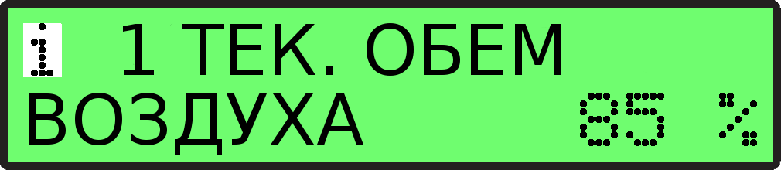
i2. ТЕКУЩАЯ ЗАДАННАЯ ТЕМПЕРАТУРА

В случае активного сотрудничества с комнатным термостатом в этом экране выясненная величина ТЕМПЕРАТУРЫ РАБОТЫ котла сосчитанной на основании сигналов передаваемых от комнатного термостата. В противном случае выясненная величина ЗАДАННОЙ ТЕМПЕРАТУРЫ уставленной пользователем.
i3. КОНТАКТЫ ТЕРМОСТАТА
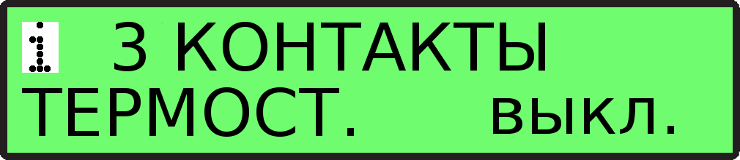
i4. ТЕМПЕРАТУРА ВЫХЛОПНЫХ ГАЗОВ
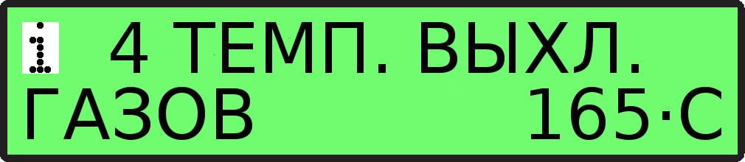

IV. Принцип работы регулятора.
Представленный ниже описание действия регулятора касается только его нормальной работе. Действие в необыкновенных ситуациях описанное в пункт IV.

1. Действие воздуходувки.
После нажатия клавиша регулятор проходит в режим РАСТОПКИ и начинает доставлять воздух с максимальной производительностью, зависимую от параметра [2] КОЛИЧЕСТВО ВОЗДУХА РАСТОПКИ.
Для автоматического возвращения на работу, после каждого выключения и повторного включения регулятора (напр. по причине потери питания из сети), регулятор автоматически перейдёт в РАСТОПКУ если только температура воды в котле на уровне по крайней мере 30°C. Для перехода, в таком случае, к ТУШЕНИЮ, полагаться надавить клавиш .
Если температура котла достигнет величины о 9°С низшая от температуры заданной, регулятор проходит в режим РАБОТЫ. Параметр [1] КОЛИЧЕСТВО ВОЗДУХА РАБОТЫ решает о производительности котла через доставление соответствующего количества воздуха для топки. В пространстве с 0 до 10°С ниже температуры заданной, количество воздуха доставленного в топку подбираемая автоматически регулятором. Если температура воды в котле переступит уставленной ЗАДАННУЮ ТЕМПЕРАТУРУ о 5°С или регулятор перечислит самую маленькую величину управления, регулятор проходит в режим ПОДДЕРЖИВАНИЯ. Воздуходувка работает тогда на основании параметров [6],[7],[8] уставленных установщиком.
Если подключенный дымоходный датчик, то регулятор ограничивает мощность воздуходувки после достижения через выхлопные газы пограничной температуры, уставленной производителем. Ограничивание стандартно начинается, когда температура выхлопных газов достигнет 200°C в РАБОТЕ или 300°C в РАСТОПКЕ.

2. Действие циркуляционного насоса Ц.О.
Насос включается лишь после достижения соответствующей температуры воды в котле. Температурные условия включения насоса определяемые параметром [5] ТЕМПЕРАТУРА ВКЛ. НАСОСА Ц.О. Выключение насоса наступает, когда температура воды в котле упадёт о 5°С ниже уставленного порога.

3. Действие грузящего насоса Г.Б.В.
Заданная температура для Г.Б.В. уставленная параметром [4].
Если ТЕМПЕРАТУРА ЗАДАННАЯ для котла ниже заданной ТЕМПЕРАТУРЫ Г.Б.В., как температура заданная для Г.Б.В принимаемая ТЕМПЕРАТУРА ЗАДАННАЯ котла.
В зависимости от конфигурации регулятора насос может работать на два разных способа:
а) У подключенного датчика Г.Б.В. в баке, без активного приоритета Г.Б.В.
После разожжения котла, у холодной инсталляции ( температура котла меньшая 30°C) насос грузящий Г.Б.В. включится, когда температура воды в котле переступит 40°C, после чего возможность его выключения остаётся блокированная на период 30 минут.
Во времени нормально работы, необходимым условием для включения этого насоса является достижение через котёл температуры воды на уровне по крайней мере 2° низшим ЗАДАННОЙ ТЕМПЕРАТУРЫ.
Насос включается во время достижения требуемой температуры воды в баке Г.Б.В. уставленной параметром [4] ТЕМПЕРАТУРА Г.Б.В. После достижения этой температуры насос выключается, а включаемая вновь, если температура воды в баке упадёт о величину параметра [11] ГИСТЕРЕЗИС Г.Б.В. ниже заданной.
б) У подключенного датчика Г.Б.В. и активном приоритете Г.Б.В.
Во времени работы насоса грузящего бак Г.Б.В. фактическая ЗАДАННАЯ ТЕМПЕРАТУРА по крайней мере о 10°Ц высшая заданной ТЕМПЕРАТУРЫ Г.Б.В. После выключения грузящего насоса ЗАДАННАЯ ТЕМПЕРАТУРА возвращается в уровень уставленный пользователем. Ко времени погрузки бака Г.В. циркуляционный насос Ц.О. выключается. Если температура воды в котле упадёт ниже температуры воды в баке Г.Б.В., выключаемое все насосы для более быстрого догрения воды в котле.
Грузящий насос включается во время достижения требуемой температуры воды в баке Г.Б.В. уставленной параметром [4] ТЕМПЕРАТУРА Г.В. После достижения этой температуры насос выключается, а включается вновь, если температура воды в баке Г.Б.В. упадёт о величину параметра [11] ГИСТЕРЕЗИС Г.Б.В. ниже заданной.
Внимание!!! В аварийной ситуации, когда повреждён датчик Г.Б.В., ко времени обмена датчика возможная работа насоса грузящего бак.
В таком случае насос включается когда температура котла достигнет низшей из двух температур: ЗАДАННОЙ ТЕМПЕРАТУРЫ или ТЕМПЕРАТУРЫ Г.Б.В., а выключится о 3°C ниже этого порога.
Полагаться однако иметь на внимании, что бак Г.Б.В. будет подогреваться в температуру котла и ко времени аварийной работы соответственно ограничить ЗАДАННУЮ ТЕМПЕРАТУРУ котла, чтобы предотвратить возможности ожога.

4. Сотрудничество с комнатным термостатом.
Активизирование КОМНАТНОГО ТЕРМОСТАТА совершаемое установщиком.
Регулятор удерживает температуру котла на заданном уровне, включая или выключая циркуляционный насос центрального отопления в соответствии с сигналами получаемыми из комнатного термостата. Насос Ц.О. включается у сомкнутых стыков на выходе термостата.
Температуру заданную в помещении становится на комнатном термостате. Если нельзя достигнуть соответствующей температуры в помещении полагаться увеличить ЗАДАННУЮ ТЕМПЕРАТУРУ.

V. Сигналы тревоги и обработка ошибок.
В зависимости от показаний и состояния датчиков регулятор может поднимать действия отбегающие от нормального состояния работы, заявляя коммюнике и информируя звуковым сигналом.
a) Переохлаждение котла - температура котла ниже 6°С.
Если показания датчика температуры пальто упадут ниже 6°С, то будут включены все насосы. Принуждённое вращение воды в установке помешает её замораживание. Воздуходувка работает в зависимости от режима работы.
б) Перегрев котла - температура котла выше 92°С.
На дисплее показывается коммюнике ошибки ПЕРЕГРЕВ ВОДЫ и генерированный прерывистый звуковой сигнал. Выключенная остаётся воздуходувка а включённое все насосы для охлаждения котла.
в) Перегрев котла - температура котла выше 95°С.
Если температура воды в котле и на выходе котла поднимается далее несмотря на заявленный сигнал тревоги ПЕРЕГРЕВ ВОДЫ, или по причине повреждения регулятора, или программной ошибки, воздуходувка работает по-прежнему, установленный на выходе котла термический датчик провоцирует отсечение питания для воздуходувки.
г) Самодействующее тушение котла.
Регулятор контролирует присутствие жара в топке меря изменения температуры котла. Если температура упадёт о 10°С от ЗАДАННОЙ ТЕМПЕРАТУРЫ и она не вырастет через определённое установщиком время (стандартно 30 минут), регулятор автоматически перейдёт в режим ТУШЕНИЯ, выключая воздуходувку. Возможность автоматического ТУШЕНИЯ блокируется временем 2 часов от разожжения котла.
д) Повреждение датчика температуры котла.
На дисплее показывается коммюнике ошибки ОШИБКА ДАТЧИКА КОТЛА и генерированный непрерывный звуковой сигнал. Выключенная остаётся воздуходувка а включённое все насосы.
е) Повреждение датчика Г.Б.В.
На дисплее показывается коммюнике ошибки ОШИБКА ДАТЧИКА Г.Б.В. и генерированный непрерывный звуковой сигнал. Воздуходувка работает нормально а насосы работают так, как в режиме без датчика Г.Б.В.
Прочие неполадки и возможные поведения пользователя.
Ч. | Коммюнике на дисплее | Звуковой сигнал | Причина | Поведение пользователя
1 | ОШИБКА ДАТЧИКА КОТЛА | непрерывный | Повреждённый датчик температуры котла | Обменять датчик температуры котла
2 | ПЕРЕГРЕВ ВОДЫ | прерывистый | Температура воды в котле переступила 92° | Наблюдать за температурой котла, проверить или воздуходувка выключилась.
3 | ОШИБКА ПАМЯТИ | непрерывный | Ошибка памяти регулятора | Связаться с сервисом
4 | ОШИБКА ДАТЧИКА Г.Б.В. | непрерывный | Повреждённый датчик температуры Г.Б.В. | Обменять датчик температуры Г.Б.В.
5 | Регулятор не реагирует на действии пользователя | нет | Приостановленная компьютерная система | Выключить и вновь включить регулятор
6 | Регулятор проходит в ПОДДЕРЖИВАНИЕ после перехода 40°С | нет | Недостаток соединения с комнатным термостатом у включённого порядка сотрудничества с этим термостатом | Проверить соединение с комнатным термостатом или выключить режим сотрудничества с этим термостатом.
7 | Воздуходувка или насос не выключается. | нет | Повреждённая система управления насоса или воздуходувки | Связаться с сервисом
8 | Регулятор не действует. | нет | Пережженный вкладыш предохранителя. | Обменять вкладыш предохранителя под подсоединительной крышкой.
Если пользователь потерял контроль над процессом сжигания учитывая отбор несоответствующих параметров, то полагаться выключить регулятор выключателем и вновь его включить держа одновременно втиснутый клавиш даже для появления на дисплее надписи „ЗАВОДСКАЯ НАСТРОЙКА”. Таким образом будут восстановлены фабричные установки приспособленное в требования производителя котла.
Внимание! Если после исполнения вышеуказанный занятию регулятор он не вернётся в нормальную работу, полагаться связаться по телефону с производителем под номером +48 61 4377690.

VI. Подключение регулятора к котлу Ц.О.
Внимание! Установку должен произвести человек, имеющий соответствующие полномочия, при выключенной вилке питания устройства из розетки сети! В связи с электромагнитными помехами энергетической сети, которые могут оказывать влияние на работу системы, а также на безопасность работы во время обслуживания, надо безоговорочно подключить регулятор к сети с зануляющим проводом. Надо правильно производить зануление насосов, податчика и воздуходувки. Обратите внимание на зануление двигателей этих устройств!
Возможная замена провода питания должна быть произведена только у производителя или в авторизованном сервисе!

1. Механический монтаж.
Монтаж совершается через насунутие регулятора на рельс DIN и дополнительное обеспечение двумя винтами переходящими через задние ножки под соединительной хлопушкой.
Внимание! Устройство целиком разъединяющее. Демонтаж заключается в снятии хлопушки в задней части обшивки, вынутию соедини и перемычек на проводах из нижней части обшивки и покиданию у котла соединительной хлопушки с нулящими проводами.

2. Электрический монтаж.
Подключить провода питания к исполнительным элементам и датчики (Рис. 2) в соответствии со следующей процедурой:
а) Насосы и воздуходувка:
- жилу желто-зеленого цвета (защитный ноль) подключить к зануляющему болту, обозначенному символом PE, находящемуся в нижней части клапана регулятора,
- голубую и коричневую жилу (г(N) и бр(Br) подключить к зажимной планке регулятора,
- с другой стороны эти проводы подключить к соответствующим зажимам в присоединительных коробках этих устройств;
б) Термовыключатель воздуходувки:
- голубую и коричневую жилу (г(N) и бр (Br) подключить к зажимной планке регулятора,
- с другой стороны датчик с помощью зажимного манжета закрепить на трубе питания центрального отопления, непосредственно возле выхода из котла;
Внимание! В случае отсутствия этого выключателя, воздуходувку надо подключить к зажиму N термовыключателя и Br воздуходувки..
в) Датчик температуры выхлопных газов:
- голубую и коричневую жилу ( г(N), ко(Br) ) подключить к зажимной планке регулятора (очерёдность не существенная),
- датчик вложить в отверствие в трубе и закрепить винтом
г) Датчик температуры котла:
- голубую и коричневую жилу ( г(N), ко(Br) ) подключить к зажимной планке регулятора,
- датчик вложить в измерительное отверстие в котле, заранее наполненном маслом;;
д) Датчик температуры Г.В.:
- голубую и коричневую жилу ( г(N), ко(Br) ) подключить к зажимной планке регулятора,
- датчик вложить в измерительное отверстие в баке горячей воды для бытовых целей;
- Провод комнатного регулятора (термостата):
Внимание! Для присоединения рекомендуемое применение повернутого пара проводов, очерёдность присоединения (1,2) не существенная.
- термостат полагаться исправить на внутренней стене, вокруг 1,5м над полом, в месте не подвергнутом на случайную циркуляцию воздуха, из дала от нагревательных элементов;
- жили соединительного провода (1 и 2) подключить к зажимной планке регулятора;
- из второй стороны эти проводы присоединить для комнатного регулятора.
Надписи на зажимный планке обозначают:
- TERMOSTAT POKOJOWY – КОМНАТНЫЙ ТЕРМОСТАТ
- CZUJNIK PŁASZCZA – ДАТЧИК ТЕМПЕРАТУРЫ КОТЛА
- CZUJNIK CWU – ДАТЧИК ТЕМПЕРАТУРЫ Г.Б.В.
- CZUJNIK KOMINOWY – ДАТЧИК ТЕМП. ВЫХЛОПНЫХ ГАЗОВ
- POMPA ŁAD. CWU – ГРУЗЯЩИЙ НАСОС Г.Б.В.
- DMUCHAWA – ВОЗДУХОДУВКА
- WYŁ. TERM. – ТЕРМОВЫКЛЮЧАТЕЛЬ ВОЗДУХОДУВКИ
- POMPA CYRK. C.O. – ЦИРКУЛЯЦИОННЫЙ НАСОС Ц.О..
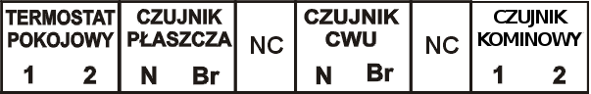
Rys. 2. Widok listwy przyłączeniowej.

VII. Условия работы.
Температура окружающей среды |  | 0 - 40 °C
Напряжение питания |  | 230 В, 50 Гц
Потребляемая мощность |  | 4 Вт
Нагрузка выходов:
 | - Циркуляционный насос Ц.О. | 100 ВA
 | - Насос, грузящий бак Г.Б.В. | 100 ВA
 | - Воздуходувка | 150 ВA
Степень защиты |  | IP 30

VIII. Карта гарантийных ремонтов.
Печать сервиса
Дата выдачи
Описание неисправности
Дата приемки

Гарантийная карта
Регулятор температуры котла Ц.О.
„LUKSUS EKO PID Dynamic Z”
 | Производитель Продавец
   | заводской № |  |  |  |  |  |  |  |  |  | дата изготовления |  |  |  |  |  |  |  |  | дата продажи
   |  |  |  |  | L |  |  |  |  |  |  |  | - |  |  | - |  |  |  |  |  | - |  |  | -
Условия гарантии:
- Гарантия предоставляется на 30 месяцев с даты продажи.
- Гарантия важная только с доказательством покупки и выполненным продавцом гарантийным письмом.
- Гарантийный и послегарантийный сервис ведёт производитель. Рекламированное изделие вместе с гарантийным письмом и доказательством покупки (или его копает), полагаться послать у помощи почты на адрес производителя.
- Гарантия теряет действительность в случае механических повреждений, неправильной эксплуатации и проведении ремонтов неуполномоченными на это лицами.
- Все изменения или исправления в содержании гарантийной карты действительны только тогда, если произведены уполномоченным лицом и имеют печать и подпись.
- Изделие должно быть эксплуатированное в условиях лишённых сырости, в температуре выше 0°C..

